海东市化隆县住建局责任清单
一、行政权力运行流程图
(一)行政审批
1、乡村建设规划许可证

项目类型：行政许可 办理地点：住建局规划办
承办机构：住建局
法定期限： 20个工作日 承诺期限：20个工作日
服务电话：8713212 监督投诉电话：8713212
申请人提出申请

不属于本部门职权范围内的 申请数据不齐全、不符合法定形式的
作出不予受理决定，并告知向有关单位申请
责任人对申请当场审查并作出处理
一次性告知申请人补正的全部内容

资料齐全的

材料齐全，符合法定形式，当场决定受理
事项承办人提出审查意见（限时6个工作日）

审批负责人提出审核意见（限时4个工作日）

制作许可证（限时1个工作日，不计算在承诺办结时限内）

责任人通知申请人领取乡村规划许可证（限时1个工作日，不计算在承诺办结时限内）

2、燃气设施改动审批

项目类型：行政许可 办理地点：化隆县住建局规划办
承办机构：住建局
法定期限：20 个工作日 承诺期限：10个工作日
服务电话：8713212 监督投诉电话：8713212
《燃气设施改动审批表》（4份）

燃气设施改动的工程施工图，燃气专项安全评估报告

公安消防、质量技术监督、国土资源、规划、环境保护等部门对改动项目的批复意见

施工企业资质证书；

安全防护措施和应急预案；

企业组织机构代码证和法人代表证；

燃气设施改动方案。（改动方案包括符合当地燃气发展规划、明确安全施工要求、有安全防护措施、有保障正常用气的措施等内容）

注：上述申报材料的原件核验后退还，收复印件。另有注明的除外。

3、原省住房和城乡建设厅的部分建筑工程施工许可证
审批事项

项目类型：行政许可 办理地点：住建局
承办机构：住建局
法定期限：15 个工作日 承诺期限：15个工作日
服务电话：8713212 监督投诉电话：8713212

局务会审查
所内核查
主审人审核施工许可申请表等申请资料
现场踏勘
规划办办理
建设单位提出申请

报县规划审批领导小组会审议
领取《建设工程规划许可证》

4、商品房预售许可证核发
项目类型：行政许可 办理地点：住建局县房改办
承办机构：住建局
法定期限： 7个工作日 承诺期限：7个工作日
服务电话：8712219 监督投诉电话：8712219

房地产开发企业申报各证件及材料

证件及资料不齐全的
接受申请、登记
一次性告知开发企业补全证件及资料

资料齐全的

退回资料，说明原因
初审申报资料，并到现场查勘
要求开发企业限期达到条件，补报资料

经初审仍不符合条件的

审核、复审

审批

不予许可的 准予许可的
向申请单位发预售许可证
1.资料存盘；
2.进行社会公开。
不予许可通知书；
通知理由；
退回资料

5、房屋产权登记、交易、转让、抵押登记
项目类型：行政许可 办理地点：住建局房改办
承办机构：住建局
法定期限：30 个工作日 承诺期限：30个工作日
服务电话：8712219 监督投诉电话：8712219
申请人提出书面申请
申请人填写有关申请表，并提交规定的相关材料

初步审查申请人提交的材料
申请材料齐全，予以受理
申请材料不全
当场一次性告知申请人需要补正的全部材料
承办科室对提交的申请材料进行审查，提出审核意见
申请人补正并提交材料
分管领导审批审核意见

告知不予批准原因,退还申请材料

不符合要求的在15个工作日内不予登记
符合要求的15个工作日内予以登记，并进行电子录入
颁发房地产权证书

归档

6、建设工程规划许可证
项目类型：行政许可 办理地点：住建局规划办
承办机构：住建局
法定期限：15个工作日 承诺期限：7个工作日
服务电话：8713212 监督投诉电话：8713212

7、建设用地规划许可证
项目类型：行政许可 办理地点：住建局规划办
承办机构：住建局
法定期限：15个工作日 承诺期限：7个工作日
服务电话：8713212 监督投诉电话：8713212

8、建设选址意见书核发
项目类型：行政许可 办理地点：住建局规划办
承办机构：住建局
法定期限：15个工作日 承诺期限：7个工作日
服务电话：8713212 监督投诉电话：8713212

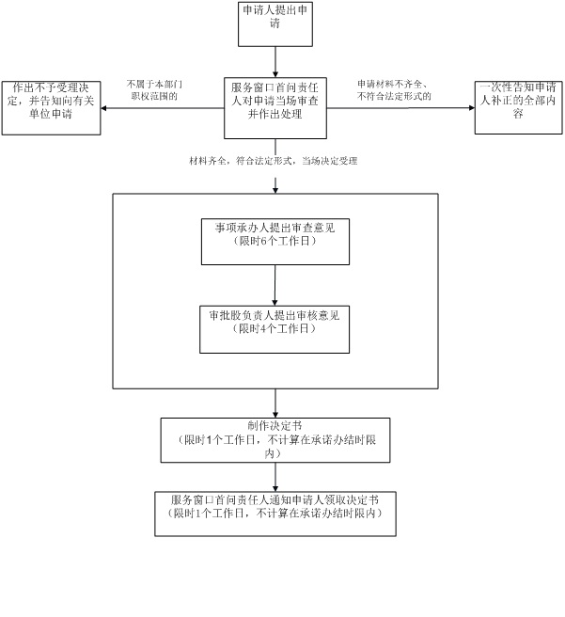

9、临时占用或挖掘城市道路的批准流程图
项目类型：行政许可 办理地点：住建局
承办机构：住建局
法定期限： 20个工作日 承诺期限：10个工作日
服务电话：0972-8714379 监督投诉电话：0972-8714379

由住建局业务分管局长审查签订
业务科室受理，现场勘验
当场或3个工作日内完成申请材料受理工作
根据青计收费（2004）151号文件收取占道费、挖掘修复费及押金
业务科室送达决定书
申请人向县住建局提交申请
业务科室提出施工方案意见或建议
当场或2个工作日内作出决定

10、依附于城市道路建设各种管线、杆线等设施的
审批流程图
项目类型：行政许可 办理地点：住建局
承办机构：住建局
法定期限：20 个工作日 承诺期限：10个工作日
服务电话：0972-8714379 监督投诉电话：0972-8714379

申请人向住建局提交申请

业务科室受理，现场勘验
业务科室3个工作日内向申请人提出意见及修改方案
由县住建局分管业务局长审查签发
业务科室将审批结果送达申请人
3个工作日完成审查
依法当场或在5个工作日内作出决定

(二)行政处罚
1、行政处罚一般流程图
项目类型：行政处罚 办理地点：住建局
承办机构：住建局 服务电话：8713212
监督投诉电话：8713212

违法行为

前期开展现场勘验，进行调查，取得相关证据

提出初步意见根据认定的违法事实和法律依据提出处理意见

不需处罚 拟处罚
依法追究相关人员责任，构成犯罪的移送司法机关处理

送达处罚事先告知书
告知当事人拟处罚的事实、理由和依据
送达听证告知书
告知当事人3日内提出听证

举行听证会

听证主持人依据听证情况向负责人提出意见
局领导决定，情节复杂的重大案件集体讨论决定

制作处罚决定书

送达决定书宣告后当场交付或七日内送达并交待诉权

执行当事人15日内到指定银行缴纳罚款
当事人在指定时间内未缴纳罚款的，申请人民法院强制执行

结 案

(三)行政征收
1. 行政征收流程图

项目类型：行政征收 办理地点：住建局
承办机构： 住建局 服务电话：8713212
监督投诉电话：8713212
符合《国有土地上房屋征收与补偿条例》第八条规定（国防和外交的需要,由政府组织实施的能源、交通、水利等基础设施建设的需要,由政府组织实施的科技、教育、文化、卫生、体育、环境和资源保护、防灾减灾、文物保护、社会福利、市政公用等公共事业的需要,由政府组织实施的保障性安居工程建设的需要,由政府依照城乡规划法有关规定组织实施的对危房集中、基础设施落后等地段进行旧城区改建的需要,法律、行政法规规定的其它公共利益的需要），由发改部门下达建设项目批准文件。

↓
建设单位到质量监督站办理质量监督手续
↓
县屋征收部门确定房屋征收范围，书面通知相关部门暂停办理房屋征收范围内新建、扩建、改建房屋和改变房屋用途等相关手续；按相关程序确定房屋征收评估单位。
↓
县屋征收部门组织房屋征收实施单位对房屋征收范围内房屋进行调查登记，县、区民政府组织有关部门依法对征收范围内未经登记的建筑进行调查、认定和处理，调查结果在房屋征收范围内向被征收入公布，组织房屋征收评估单位对被征收房屋进行评估，初步评估结果公示7天。
↓
县屋征收部门拟定征收补偿方案，报人民政府。
↓
人民政府组织相关部门对征收补偿方案进行论证后，在人民政府网站或其它媒体上公布征收补偿方案，征求公众意见，征求意见期限不得少于30日。
↓
因旧城区改建需要征收房屋，50%以上被征收入认为征收补偿方案不符合《征收条例》规定的，人民政府组织听证会，根据听证会情况修改方案。
县屋征收部门与被征收入在征收补偿方案确定的签约期限内达不成补偿协议，由县屋征收部门报请人民政府按照征收补偿方案作出补偿决定。出具风险稳定评估报告。
↓
人民政府作出房屋征收决定，并发布公告。（被征收入超过1000户的，人民政府常务会议讨论决定。）
县屋征收与补偿中心部门向被征收入转交分户评估报告。
↓
县屋征收与补偿中心与被征收入订立补偿协议。

